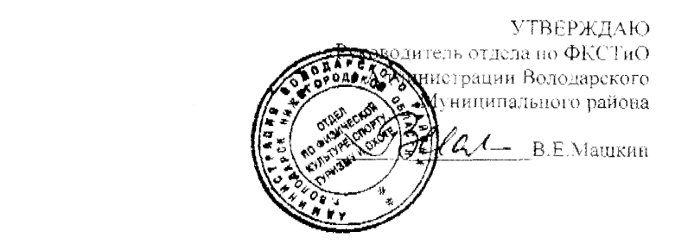
ПОЛОЖЕНИЕ
О проведении 10-го легкоатлетическою пробега, посвященного «Дню города Володарск» и принятию Декларации о государственном суверенитете РФ.
1. Сроки и место проведения
Соревнования проводятся 12 июня 2007 года. в г.Володарск. Старт на площади в 17.00 часов.
2. Участники и условия проведения
К участию в пробеге допускаются все желающие, представившие медицинскую справку
перед стартом.
Возрастные группы:
Дистанция 3000м
- Девушки - 1994г.р. и мл,
- Юноши - 1994г.р. и мл.
Дистанция 5000м
- Девушки - 1992-93гг.р.
-Юноши - 1992-93гг.р.
-Девушки - 1990-91гг.р.
-Юноши - 1990-91гг.р.
- Мужчины - 1989-1968гг.р.
- Мужчины - 1967г.р. и ст.
Схема пробега на обратной стороне.
3. Руководство
Общее руководство организацией проведением соревнований осуществляет отдел по ФКСТиО администрации Володарского муниципального района. Непосредственное проведение соревнований возлагается на судейскую коллегию.
Главный судья - Ф.Н.Лупанов (тел. 8-236 - 7-29-31, сот. 8-903-600-20-69).
4. Расходы
Расходы по проведению соревнований (питание судейского и обслуживающего персонала
и награждение) несет отдел по ФКСТиО- Все остальные расходы несут командирующие организации или сами спортсмены.
5. Награждение
Победитель и призеры в каждой возрастной группе награждаются денежным призом и дипломом отдела ФКСТиО.

